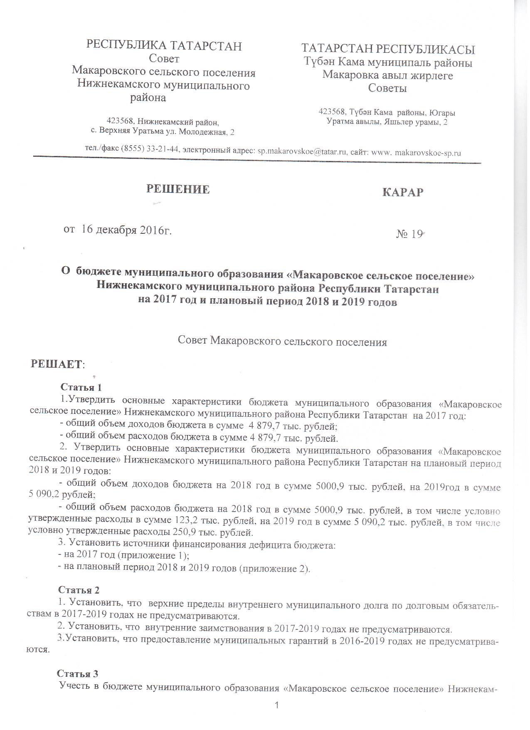

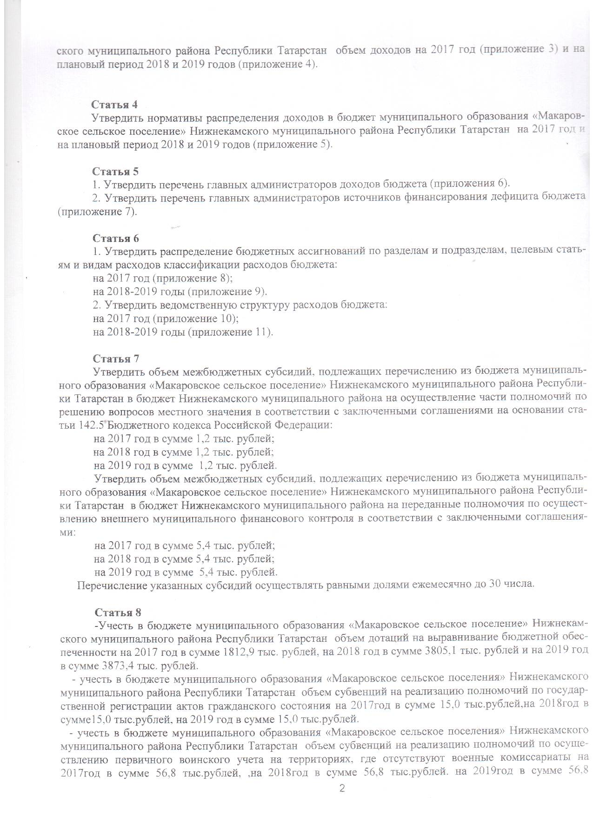

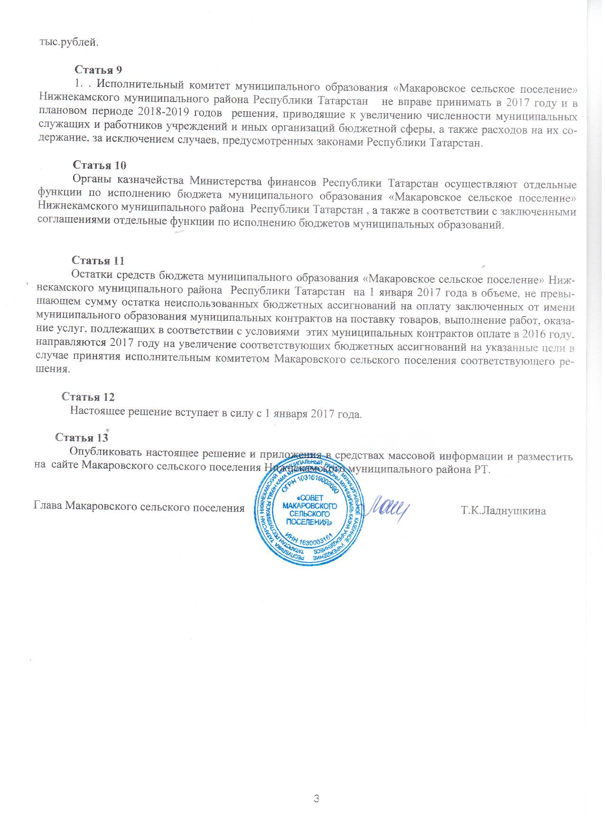

**Приложение 1**

к решению Совета Макаровского сельского поселения Нижнекамского муниципального района Республики Татарстан

№19 от 16.12.2016

**Источники финансирования дефицита бюджета муниципального образования «Макаровское сельское поселение» Нижнекамского муниципального района Республики Татарстан**

**на 2017 год**

|  |  |  |
| --- | --- | --- |
| **Код показателя** | **Наименование показателя** | **Сумма** |
| **(тыс. руб.)** |
| **01 00 00 00 00 0000 000** | **Источники внутреннего финансирования дефицитов бюджетов** | **0** |
|  | **Изменение остатков средств бюджетов** | 0 |
| 01 05 02 01 10 0000 510 | Увеличение прочих остатков денежных средств бюджета сельского поселения | -4879,7 |
| 01 05 02 01 10 0000 610 | Уменьшение прочих остатков денежных средств бюджета сельского поселения | 4879,7 |

**Приложение 2**

к решению Совета Макаровского сельского поселения Нижнекамского муниципального района Республики Татарстан

№19 от 16.12.2016

**Источники финансирования дефицита бюджета муниципального образования «Макаровское сельское поселение» Нижнекамского муниципального района Республики Татарстан**

**на плановый период 2018-2019 годов**

тыс.руб.

|  |  |  |  |
| --- | --- | --- | --- |
| **Код показателя** | **Наименование показателя** | **Сумма** | **Сумма** |
| **2018 г.** | **2019 г.** |
| **01 00 00 00 00 0000 000** | **Источники внутреннего финансирования дефицитов бюджетов** | **0** | **0** |
|  | **Изменение остатков средств бюджетов** | 0 | 0 |
| 01 05 02 01 10 0000 510 | Увеличение прочих остатков денежных средств бюджета сельского поселения | - 5000,9 | -5090,2 |
| 01 05 02 01 10 0000 610 | Уменьшение прочих остатков денежных средств бюджета сельского поселения | 5000,9 | 5090,2 |

**Приложение 3**

к решению Совета Макаровского сельского поселения Нижнекамского муниципального района Республики Татарстан

№19 от 16.12.2016

**Доходы**

**бюджета муниципального образования «Макаровское сельское поселение» Нижнекамского муниципального района Республики Татарстан на 2017 год**

|  |  |  |
| --- | --- | --- |
| **Код дохода** | **Наименование** | **Сумма**  **(тыс. руб.)** |
| 1 00 00000 00 0000 000 | **Д О Х О Д Ы** | **2995,0** |
| 1 01 00000 00 0000 000 | **Налоги на прибыль, доходы** | **174,0** |
| 1 01 02000 01 0000 110 | Налог на доходы физических лиц | 174,0 |
| 1 05 00000 00 0000 000 | **Налоги на совокупный доход** | **3,0** |
| 1 05 03000 01 0000 110 | Единый сельскохозяйственный налог | 3,0 |
| 1 06 00000 00 0000 000 | **Налоги на имущество** | **2818,0** |
| 1 06 01000 00 0000 110 | Налог на имущество физических лиц | 89,0 |
| 1 06 06000 00 0000 110 | Земельный налог | 2729,0 |
| 2 00 00000 00 0000 000 | **Безвозмездные поступления** | **1884,7** |
| 2 02 15001 10 0000 151 | Дотации бюджетам сельских поселений на выравнивание уровня бюджетной обеспеченности | 1812,9 |
| 2 02 35930 10 0000 151 | Субвенции бюджетам сельских поселений на государственную регистрацию актов гражданского состояния | 15,0 |
| 2 02 35118 10 0000 151 | Субвенции бюджетам сельских поселений на осуществление первичного воинского учета на территориях, где отсутствуют военные комиссариаты | 56,8 |
|  | **ВСЕГО ДОХОДОВ:** | **4879,7** |
|  | **Дефицит** | **0** |

**Приложение 4**

к решению Совета Макаровского сельского поселения Нижнекамского муниципального района Республики Татарстан

№19 от 16.12.2016

**Доходы**

**бюджета муниципального образования «Макаровское сельское поселение» Нижнекамского муниципального района Республики Татарстан**

**на плановый период 2018 и 2019 годов**

|  |  |  |  |  |
| --- | --- | --- | --- | --- |
| **Код**  **дохода** | **Наименование** | | **Сумма**  **(тыс. руб.)** | |
|  |  | | 2018 год | 2019 год |
| 1 00 00000 00 0000 000 | **Д О Х О Д Ы** | | **1124,0** | **1145,0** |
| 1 01 00000 00 0000 000 | **Налоги на прибыль, доходы** | | **186,0** | **190,0** |
| 1 01 02000 01 0000 110 | Налог на доходы физических лиц | | 186,0 | 190,0 |
| 1 05 00000 00 0000 000 | **Налоги на совокупный доход** | | **3,0** | **3,0** |
| 1 05 03000 01 0000 110 | Единый сельскохозяйственный налог | | 3,0 | 3,0 |
| 1 06 00000 00 0000 000 | **Налоги на имущество** | | **935,0** | **952,0** |
| 1 06 01000 00 0000 110 | Налог на имущество физических лиц | | 106,0 | 123,0 |
| 1 06 06000 00 0000 110 | Земельный налог | | 829,0 | 829,0 |
| 2 00 00000 00 0000 000 | **Безвозмездные поступления** | | **3876,9** | **3945,2** |
| 2 02 15001 10 0000 151 | Дотации бюджетам сельских поселений на выравнивание уровня бюджетной обеспеченности | | 3805,1 | 3873,4 |
| 2 02 35930 10 0000 151 | Субвенции бюджетам сельских поселений на государственную регистрацию актов гражданского состояния | | 15,0 | 15,0 |
| 2 02 35118 10 0000 151 | Субвенции бюджетам сельских поселений на осуществление первичного воинского учета на территориях, где отсутствуют военные комиссариаты | | 56,8 | 56,8 |
|  | **ВСЕГО ДОХОДОВ:** | | **5000,9** | **5090,2** |
|  | **Дефицит** | | **0** | **0** |
|  | |  | | |
|  | |  | | |

**Приложение 5**

к решению Совета Макаровского сельского поселения Нижнекамского муниципального района Республики Татарстан

№19 от 16.12.2016

**Нормативы распределения доходов в бюджет муниципального образования «Макаровское сельское поселение» Нижнекамского муниципального района Республики Татарстан**

**на 2017 год и на плановый период 2018 и 2019 годов**

(в процентах)

|  |  |  |
| --- | --- | --- |
| **Коды бюджетной классификации** | **Наименование** | **Бюджет поселения** |
| 1 13 00000 00 0000 000 | ДОХОДЫ ОТ ОКАЗАНИЯ ПЛАТНЫХ УСЛУГ И КОМПЕНСАЦИИ ЗАТРАТ ГОСУДАРСТВА |  |
| 1 13 01995 10 0000 130 | Прочие доходы от оказания платных услуг (работ) получателями средств бюджетов сельских поселений | 100 |
| 1 13 02065 10 0000 130 | Доходы, поступающие в порядке возмещения расходов, понесенных в связи с эксплуатацией имущества сельских поселений | 100 |
| 1 13 02995 10 0000 130 | Прочие доходы от компенсации затрат бюджетов сельских поселений | 100 |
| 1 15 00000 00 0000 000 | АДМИНИСТРАТИВНЫЕ ПЛАТЕЖИ И СБОРЫ |  |
| 1 15 02050 10 0000 140 | Платежи, взимаемые органами местного самоуправления (организациями) сельских поселений, за выполнение определенных функций | 100 |
| 1 16 33000 00 0000 140 | ДЕНЕЖНЫЕ ВЗЫСКАНИЯ (ШТРАФЫ) ЗА НАРУШЕНИЕ ЗАКОНОДАТЕЛЬСТВА РОССИЙСКОЙ ФЕДЕРАЦИИ О РАЗМЕЩЕНИИ ЗАКАЗОВ НА ПОСТАВКИ ТОВАРОВ, ВЫПОЛНЕНИЕ РАБОТ, ОКАЗАНИЕ УСЛУГ |  |
| 1 16 33050 10 0000 140 | Денежные взыскания (штрафы) за нарушение законодательства Российской Федерации о размещении заказов на поставки товаров, выполнение работ, оказание услуг для нужд сельских поселений | 100 |
| 1 17 00000 00 0000 000 | ПРОЧИЕ НЕНАЛОГОВЫЕ ДОХОДЫ |  |
| 1 17 01050 10 0000 180 | Невыясненные поступления, зачисляемые в бюджеты сельских поселений | 100 |
| 1 17 02020 10 0000 180 | Возмещение потерь сельскохозяйственного производства, связанных с сельских поселений (по обязательствам, возникшим до 01.01.2008 г.) | 100 |
| 1 17 05050 10 0000 180 | Прочие неналоговые доходы бюджетов сельских поселений | 100 |
| 1 17 14030 10 0000 180 | Средства самообложения граждан, зачисляемые в бюджет сельских поселений |  |

**Приложение 6**

к решению Совета Макаровского сельского поселения Нижнекамского муниципального района Республики Татарстан

№19 от 16.12.2016

**Перечень**

**главных администраторов доходов бюджета муниципального образования «Макаровское сельское поселение» Нижнекамского муниципального района Республики Татарстан на 2017 год и на плановый период 2018 и 2019 годов**

|  |  |  |
| --- | --- | --- |
| **Код** | **Коды бюджетной**  **классификации** | **Наименование** |
| **Муниципальное казенное учреждение "Департамент по бюджету и финансам муниципального образования "Нижнекамский муниципальный район" Республики Татарстан** | | |
| 814 | 1 08 04020 01 1000 110 | Государственная пошлина за совершение нотариальных действий должностными лицами органов местного самоуправления, уполномоченными в соответствии с законодательными актами РФ на совершение нотариальных действий |
| 814 | 1 13 01995 10 0000 130 | Прочие доходы от оказания платных услуг (работ) получателями средств бюджетов сельских поселений |
| 814 | 1 13 02065 10 0000 130 | Доходы, поступающие в порядке возмещения расходов, понесенных в связи с эксплуатацией имущества сельских поселений |
| 814 | 1 13 02995 10 0000 130 | Прочие доходы от компенсации затрат бюджетов сельских поселений |
| 814 | 1 15 02050 10 0000 140 | Платежи, взимаемые органами местного самоуправления (организациями) сельских поселений за выполнение определенных функций |
| 814 | 1 17 01050 10 0000 180 | Невыясненные поступления, зачисляемые в бюджеты сельских поселений |
| 814 | 1 17 05050 10 0000 180 | Прочие неналоговые доходы бюджетов сельских поселений |
| 814 | 1 17 14030 10 0000 180 | Средства самообложения граждан, зачисляемые в бюджеты сельских поселений |
| 814 | 2 02 02078 10 0000 151 | Субсидии бюджетам сельских поселений на бюджетные инвестиции для модернизации объектов коммунальной инфраструктуры |
| 814 | 2 02 02088 10 0001 151 | Субсидии бюджетам сельских поселений на обеспечение мероприятий по капитальному ремонту многоквартирных домов за счет средств, поступивших от государственной корпорации - Фонда содействия реформированию жилищно-коммунального хозяйства |
| 814 | 2 02 02089 10 0001 151 | Субсидии бюджетам сельских поселений на обеспечение мероприятий по капитальному ремонту многоквартирных домов за счет средств бюджетов |
| 814 | 2 02 02150 10 0000 151 | Субсидии бюджетам сельских поселений на реализацию программы энергосбережения и повышения энергетической эффективности на период до 2020 года |
| 814 | 2 02 03024 10 0000 151 | Субвенции бюджетам сельских поселений на выполнение передаваемых полномочий субъектов Российской Федерации |
| 814 | 2 02 04033 10 0000 151 | Межбюджетные трансферты, передаваемые бюджетам сельских поселений, на премирование победителей Всероссийского конкурса на звание "Самое благоустроенное городское (сельское) поселение России" |
| 814 | 2 02 15001 10 0000 151 | Дотации бюджетам сельских поселений на выравнивание бюджетной обеспеченности |
| 814 | 2 02 15002 10 0000 151 | Дотации бюджетам сельских поселений на поддержку мер по обеспечению сбалансированности бюджетов |
| 814 | 2 02 20077 10 0000 151 | Субсидии бюджетам сельских поселений на софинансирование капитальных вложений в объекты муниципальной собственности |
| 814 | 2 02 29999 10 0000 151 | Прочие субсидии бюджетам сельских поселений |
| 814 | 2 02 35118 10 0000 151 | Субвенции бюджетам сельских поселений на осуществление первичного воинского учета на территориях, где отсутствуют военные комиссариаты |
| 814 | 2 02 35120 10 0000 151 | Субвенции бюджетам сельских поселений на осуществление полномочий по составлению (изменению) списков кандидатов в присяжные заседатели федеральных судов общей юрисдикции в Российской Федерации |
| 814 | 2 02 35930 10 0000 151 | Субвенции бюджетам сельских поселений на государственную регистрацию актов гражданского состояния |
| 814 | 2 02 40014 10 0000 151 | Межбюджетные трансферты, передаваемые бюджетам сельских поселений из бюджетов муниципальных районов на осуществление части полномочий по решению вопросов местного значения в соответствии с заключенными соглашениями |
| 814 | 2 02 45144 10 0000 151 | Межбюджетные трансферты, передаваемые бюджетам сельских поселений на комплектование книжных фондов библиотек муниципальных образований |
| 814 | 2 02 45160 10 0000 151 | Межбюджетные трансферты, передаваемые бюджетам сельских поселений для компенсации дополнительных расходов, возникших в результате решений, принятых органами власти другого уровня |
| 814 | 2 04 05010 10 0000 180 | Предоставление негосударственными организациями грантов для получателей средств бюджетов сельских поселений |
| 814 | 2 07 05020 10 0000 180 | Поступления от денежных пожертвований, предоставляемых физическими лицами получателям средств бюджетов сельских поселений |
| 814 | 2 07 05030 10 0000 180 | Прочие безвозмездные поступления в бюджеты сельских поселений |
| 814 | 2 08 05000 10 0000 180 | Перечисления из бюджетов сельских поселений (в бюджеты городских поселений) для осуществления возврата (зачета) излишне уплаченных или излишне взысканных сумм налогов, сборов и иных платежей, а также сумм процентов за несвоевременное осуществление такого возврата и процентов, начисленных на излишне взысканные суммы |
| 814 | 2 19 45160 10 0000 151 | Возврат остатков иных межбюджетных трансфертов, передаваемых для компенсации дополнительных расходов, возникших в результате решений, принятых органами власти другого уровня, из бюджетов сельских поселений |
| 814 | 2 19 60010 10 0000 151 | Возврат прочих остатков субсидий, субвенций и иных межбюджетных трансфертов, имеющих целевое назначение, прошлых лет из бюджетов сельских поселений |
| **Муниципальное казенное учреждение "Управление земельных и имущественных отношений Нижнекамского муниципального района Республики Татарстан»** | | |
| 815 | 1 11 05013 10 0000 120 | Доходы, получаемые в виде арендной платы за земельные участки, государственная собственность на которые не разграничена и которые расположены в границах сельских поселений, а также средства от продажи права на заключение договоров аренды указанных земельных участков |
| 815 | 1 11 05035 10 0000 120 | Доходы от сдачи в аренду имущества, находящегося в оперативном управлении органов управления сельских поселений и созданных ими учреждений (за исключением имущества муниципальных бюджетных и автономных учреждений) |
| 815 | 1 11 05075 10 0000 120 | Доходы от сдачи в аренду имущества, составляющего казну сельских поселений (за исключением земельных участков) |
| 815 | 1 11 07015 10 0000 120 | Доходы от перечисления части прибыли, остающейся после уплаты налогов и иных обязательных платежей муниципальных унитарных предприятий, созданных сельскими поселениями |
| 815 | 1 11 09045 10 0000 120 | Прочие поступления от использования имущества, находящегося в собственности сельских поселений (за исключением имущества муниципальных бюджетных и автономных учреждений, а также имущества муниципальных унитарных предприятий, в том числе казенных) |
| 815 | 1 14 02052 10 0000 410 | Доходы от реализации имущества, находящегося в оперативном управлении учреждений, находящихся в ведении органов управления сельских поселений (за исключением имущества муниципальных бюджетных и автономных учреждений), в части реализации основных средств по указанному имуществу |
| 815 | 1 14 02052 10 0000 440 | Доходы от реализации имущества, находящегося в оперативном управлении учреждений, находящихся в ведении органов управления сельских поселений (за исключением имущества муниципальных бюджетных и автономных учреждений), в части реализации материальных запасов по указанному имуществу |
| 815 | 1 14 02053 10 0000 410 | Доходы от реализации иного имущества, находящегося в собственности сельских поселений (за исключением имущества муниципальных бюджетных и автономных учреждений, а также имущества муниципальных унитарных предприятий, в том числе казенных), в части реализации основных средств по указанному имуществу |
| 815 | 1 14 02053 10 0000 440 | Доходы от реализации иного имущества, находящегося в собственности сельских поселений (за исключением имущества муниципальных бюджетных и автономных учреждений, а также имущества муниципальных унитарных предприятий, в том числе казенных), в части реализации материальных запасов по указанному имуществу |
| 815 | 1 14 06013 10 0000 430 | Доходы от продажи земельных участков, государственная собственность на которые не разграничена и которые расположены в границах сельских поселений |
| 815 | 1 17 02020 10 0000 180 | Возмещение потерь сельскохозяйственного производства, связанных с изъятием сельскохозяйственных угодий, расположенных на территориях сельских поселений (по обязательствам, возникшим до 01.01.2008 г.) |

**Приложение 7**

к решению Совета Макаровского сельского поселения Нижнекамского муниципального района Республики Татарстан

№19 от 16.12.2016

**Перечень**

**главных администраторов источников финансирования дефицита бюджета муниципального образования «Макаровское сельское поселение» Нижнекамского муниципального района Республики Татарстан на 2017 год и на плановый период 2018 и 2019 годов**

|  |  |  |
| --- | --- | --- |
| **Код админист-**  **ратора** | **Коды бюджетной**  **классификации** | **Наименование** |
| **Муниципальное казенное учреждение "Департамент по бюджету и финансам муниципального образования "Нижнекамский муниципальный район" Республики Татарстан** | | |
| 814 | 01 05 02 01 10 0000 510 | Увеличение прочих остатков денежных средств бюджетов сельского поселения |
| 814 | 01 05 02 01 10 0000 610 | Уменьшение прочих остатков денежных средств бюджетов сельского поселения |

**Приложение 8**

к решению Совета Макаровского сельского поселения Нижнекамского муниципального района Республики Татарстан

№19 от 16.12.2016

**Функциональная структура расходов бюджета муниципального образования «Макаровское сельское поселение» Нижнекамского муниципального района Республики Татарстан на 2017 год**

**тыс. руб.**

|  |  |  |  |  |  |
| --- | --- | --- | --- | --- | --- |
| **Наименование** | **Рз** | **ПР** | **ЦСР** | **ВР** | **Сумма на год** |
| 1 | 3 | 4 | 5 | 6 | 7 |
| **Общегосударственные вопросы** | **01** | **00** |  |  | **1930,1** |
| Функционирование законодательных (представительных) органов государственной власти и представительных органов муниципальных образований | 01 | 02 |  |  | **388,0** |
| Глава муниципального образования | 01 | 02 | **99 0 00 02030** |  | 388,0 |
| Расходы на выплату персоналу в целях обеспечения выполнения функций государственными (муниципальными) органами, казенными учреждениями, органами управления государственными внебюджетными фондами | 01 | 02 | 99 0 00 02030 | **100** | 388,0 |
| Функционирование Правительства Российской Федерации, высших исполнительных органов государственной власти субъектов Российской Федерации, местных администраций | **01** | **04** |  |  | **688,5** |
| Руководство и управление в сфере установленных функций | 01 | 04 | **99 0 00 02040** |  | 688,5 |
| Расходы на выплату персоналу в целях обеспечения выполнения функций государственными (муниципальными) органами, казенными учреждениями, органами управления государственными внебюджетными фондами | 01 | 04 | 99 0 00 02040 | **100** | 388,2 |
| Закупка товаров, работ и услуг для государственных (муниципальных) нужд | 01 | 04 | 99 0 00 02040 | **200** | 292,3 |
| Иные бюджетные ассигнования | 01 | 04 | 99 0 00 02040 | **800** | 8,0 |
| Обеспечение деятельности финансовых, налоговых и таможенных органов и органов финансового (финансово-бюджетного) надзора | **01** | **06** |  |  | **5,4** |
| Межбюджетные трансферты, передаваемые на осуществление части полномочий по решению вопросов местного значения в соответствии с заключенными соглашениями | 01 | 06 | **99 0 00 25600** |  | 5,4 |
| Межбюджетные трансферты | 01 | 06 | 99 0 00 25600 | **500** | 5,4 |
| **Другие общегосударственные вопросы** | **01** | **13** |  |  | **848,2** |
| Уплата налога на имущество организаций и земельного налога | 01 | 13 | **99 0 00 02950** | **800** | **499,7** |
| Обеспечение деятельности подведомственных учреждений | 01 | 13 | **99 0 00 29900** |  | **305,9** |
| Расходы на выплату персоналу в целях обеспечения выполнения функций государственными (муниципальными) органами, казенными учреждениями, органами управления государственными внебюджетными фондами | 01 | 13 | **99 0 0029900** | **100** | 305,9 |
| Выполнение других обязательств государства | 01 | 13 | **99 0 00 92350** |  | **26,4** |
| Закупка товаров, работ и услуг для государственных (муниципальных) нужд | 01 | 13 | 99 0 00 92350 | **200** | 26,4 |
| Выполнение полномочий по государственной регистрации актов гражданского состояния | **01** | **13** | **99 0 00 59300** | **100** | **15,0** |
| Межбюджетные трансферты, передаваемые на осуществление части полномочий по решению вопросов местного значения в соответствии с заключенными соглашениями | 01 | 13 | **99 0 00 25600** |  | **1,2** |
| Межбюджетные трансферты | 01 | 13 | 99 0 00 25600 | **500** | 1,2 |
| Межбюджетные трансферты | 01 | 13 | 99 0 00 25600 | **500** | 1,2 |
| **Мобилизационная и вневойсковая подготовка** | **02** | **03** | **99 0 00 51180** |  | **56,8** |
| Осуществление первичного воинского учета на территориях, где отсутствуют военные комиссариаты | 02 | 03 | 99 0 00 51180 | **100** | 56,8 |
| **Национальная безопасность и правоохранительная деятельность** | **03** | **00** |  |  | **25,0** |
| Пожарная безопасность | 03 | 10 | **99 0 00 21801** |  | 25,0 |
| Закупка товаров, работ и услуг для государственных (муниципальных) нужд | 03 | 10 | 99 0 00 21801 | **200** | 25,0 |
| **Жилищно-коммунальное хозяйство** | **05** | **00** |  |  | **899,0** |
| **Благоустройство** | **05** | **03** |  |  | **899,0** |
| Уличное освещение | 05 | 03 | **99 0 00 78010** |  | **425,4** |
| Закупка товаров, работ и услуг для государственных (муниципальных) нужд | 05 | 03 | 99 0 00 78010 | **200** | 425,4 |
| Прочие мероприятия по благоустройству городских округов и поселений | 05 | 03 | **99 0 00 78050** |  | **476,6** |
| Закупка товаров, работ и услуг для государственных (муниципальных) нужд | 05 | 03 | 99 0 00 78050 | **200** | 476,6 |
| **Культура и кинематография** | **08** | **00** |  |  | **1968,8** |
| **Культура** | **08** | **01** |  |  | **1 968,8** |
| **Обеспечение деятельности клубов и культурно-досуговых центров** | 08 | 01 | **08 4 01 44091** |  | **1 968,8** |
| Расходы на выплату персоналу в целях обеспечения выполнения функций государственными (муниципальными) органами, казенными учреждениями, органами управления государственными внебюджетными фондами | 08 | 01 | 08 4 01 44091 | **100** | 887,5 |
| Закупка товаров, работ и услуг для государственных (муниципальных) нужд | 08 | 01 | 08 4 01 44091 | **200** | 1076,8 |
| Уплата налога на имущество организаций и земельного налога | 08 | 01 | **99 0 00 02950** |  | **4,5** |
| Иные бюджетные ассигнования | 08 | 01 | 99 0 00 02950 | **800** | 4,5 |
| **ВСЕГО** |  |  |  |  | **4 879,7** |

**Приложение 9**

к решению Совета Макаровского сельского поселения Нижнекамского муниципального района Республики Татарстан

№19 от 16.12.2016

**Функциональная структура расходов бюджета муниципального образования «Макаровское сельское поселение» Нижнекамского муниципального района Республики Татарстан на плановый период 2018 - 2019 годы**

тыс. руб**.**

|  |  |  |  |  |  |  |
| --- | --- | --- | --- | --- | --- | --- |
| **Наименование** | **Рз** | **ПР** | **ЦСР** | **ВР** | **2018** | **2019** |
| 1 | 3 | 4 | 5 | 6 | 7 | 8 |
| **Общегосударственные вопросы** | **01** | **00** |  |  | **1958,6** | **2011,5** |
| Функционирование законодательных (представительных) органов государственной власти и представительных органов муниципальных образований | **01** | **02** |  |  | **406,0** | **424,0** |
| Глава муниципального образования | 01 | 02 | **99 0 00 02030** |  | 406,0 | 424,0 |
| Расходы на выплату персоналу в целях обеспечения выполнения функций государственными (муниципальными) органами, казенными учреждениями, органами управления государственными внебюджетными фондами | 01 | 02 | 99 0 00 02030 | **100** | 406,0 | 424,0 |
| Функционирование Правительства Российской Федерации, высших исполнительных органов государственной власти субъектов Российской Федерации, местных администраций | **01** | **04** |  |  | **710,7** | **731,4** |
| Центральный аппарат | 01 | 04 | **99 0 00 02040** |  | 710,7 | 731,4 |
| Расходы на выплату персоналу в целях обеспечения выполнения функций государственными (муниципальными) органами, казенными учреждениями, органами управления государственными внебюджетными фондами | 01 | 04 | 99 0 00 02040 | **100** | 406,8 | 424,7 |
| Закупка товаров, работ и услуг для государственных (муниципальных) нужд | 01 | 04 | 99 0 00 02040 | **200** | 295,9 | 298,7 |
| Иные бюджетные ассигнования | 01 | 04 | 99 0 00 02040 | **800** | 8,0 | 8,0 |
| Обеспечение деятельности финансовых, налоговых и таможенных органов и органов финансового (финансово-бюджетного) надзора | **01** | **06** |  |  | **5,4** | **5,4** |
| Межбюджетные трансферты, передаваемые на осуществление части полномочий по решению вопросов местного значения в соответствии с заключенными соглашениями | 01 | 06 | **99 0 00 25600** |  | 5,4 | 5,4 |
| Межбюджетные трансферты | 01 | 06 | 99 0 00 25600 | **500** | 5,4 | 5,4 |
| **Другие общегосударственные вопросы** | 01 | 13 |  |  | **836,5** | **850,7** |
| Уплата налога на имущество организаций и земельного налога | 01 | 13 | **99 0 00 02950** | 800 | 499,7 | 499,7 |
| Другие общегосударственные вопросы | **01** | **13** |  |  | **1,2** | **1,2** |
| Межбюджетные трансферты, передаваемые на осуществление части полномочий по решению вопросов местного значения в соответствии с заключенными соглашениями | 01 | 13 | **99 0 00 25600** |  | 1,2 | 1,2 |
| Межбюджетные трансферты | 01 | 13 | 99 0 00 25600 | **500** | 1,2 | 1,2 |
| Расходы на выплату персоналу в целях обеспечения выполнения функций государственными (муниципальными) органами, казенными учреждениями, органами управления государственными внебюджетными фондами | 01 | 13 | **99 0 00 29900** | **100** | 320,6 | 334,8 |
| Выполнение полномочий по государственной регистрации актов гражданского состояния | **01** | **13** | **99 0 00 59300** | **100** | **15,0** | **15,0** |
| **Мобилизационная и вневойсковая подготовка** | **02** | **03** | **99 0 00 51180** |  | **56,8** | **56,8** |
| Осуществление первичного воинского учета на территориях, где отсутствуют военные комиссариаты | 02 | 03 | 99 0 00 51180 | **100** | 56,8 | 56,8 |
| **Национальная безопасность и правоохранительная деятельность** | **03** | **00** |  |  | **25,0** | **25,0** |
| Пожарная безопасность | 03 | 10 | **99 0 00 21801** |  | 25,0 | 25,0 |
| Закупка товаров, работ и услуг для государственных (муниципальных) нужд | 03 | 10 | 99 0 00 21801 | **200** | 25,0 | 25,0 |
| **Жилищно-коммунальное хозяйство** | **05** | **00** |  |  | **797,5** | **690,8** |
| **Благоустройство** | **05** | **03** |  |  | **797,5** | **690,8** |
| Уличное освещение | 05 | 03 | **99 0 00 78010** |  | 447,1 | 468,1 |
| Закупка товаров, работ и услуг для государственных (муниципальных) нужд | 05 | 03 | 99 0 00 78010 | **200** | **447,1** | **468,1** |
| Прочие мероприятия по благоустройству городских округов и поселений | 05 | 03 | **99 0 00 78050** |  | **350,4** | **222,7** |
| Закупка товаров, работ и услуг для государственных (муниципальных) нужд | 05 | 03 | 99 0 00 78050 | **200** | 350,4 | 222,7 |
| **Культура и кинематография** | **08** | **00** |  |  | **2039,8** | **2055,2** |
| **Культура** | **08** | **01** |  |  | **2039,8** | **2055,2** |
| **Обеспечение деятельности клубов и культурно-досуговых центров** | 08 | 01 | **08 4 01 44091** |  | **2039,8** | **2055,2** |
| Расходы на выплату персоналу в целях обеспечения выполнения функций государственными (муниципальными) органами, казенными учреждениями, органами управления государственными внебюджетными фондами | 08 | 01 | 08 4 01 44091 | **100** | 931,2 | 920,2 |
| Закупка товаров, работ и услуг для государственных (муниципальных) нужд | 08 | 01 | 08 4 01 44091 | **200** | 1104,1 | 1130,5 |
| Уплата налога на имущество организаций и земельного налога | 08 | 01 | 99 0 00 02950 |  | **4,5** | **4,5** |
| Иные бюджетные ассигнования | 08 | 01 | 99 0 00 02950 | **800** | 4,5 | 4,5 |
| **ВСЕГО без учета условно утвержденных расходов:** |  |  |  |  | **4877,7** | **4839,3** |

**Приложение 10**

к решению Совета Макаровского сельского поселения Нижнекамского муниципального района Республики Татарстан

№19 от 16.12.2016

**Ведомственная структура расходов бюджета муниципального образования «Макаровское сельское поселение» Нижнекамского муниципального района Республики Татарстан на 2017 год**

**тыс. руб.**

|  |  |  |  |  |  |  |
| --- | --- | --- | --- | --- | --- | --- |
| **Наименование** | **Вед** | **Рз** | **ПР** | **ЦСР** | **ВР** | **Сумма на год** |
| 1 | 2 | 3 | 4 | 5 | 6 | 7 |
| **муниципальное казенное учреждение «Исполнительный комитет Макаровского сельского поселения Нижнекамского муниципального района Республики Татарстан»** | **800** |  |  |  |  |  |
| **Общегосударственные вопросы** | 800 | **01** | **00** |  |  | **1930,1** |
| Функционирование законодательных (представительных) органов государственной власти и представительных органов муниципальных образований | 800 | **01** | **02** |  |  | **388,0** |
| Глава муниципального образования | 800 | 01 | 02 | **99 0 00 02030** |  | 388,0 |
| Расходы на выплату персоналу в целях обеспечения выполнения функций государственными (муниципальными) органами, казенными учреждениями, органами управления государственными внебюджетными фондами | 800 | 01 | 02 | 99 0 00 02030 | **100** | 388,0 |
| Функционирование Правительства Российской Федерации, высших исполнительных органов государственной власти субъектов Российской Федерации, местных администраций | 800 | **01** | **04** |  |  | **688,5** |
| Центральный аппарат | 800 | 01 | 04 | **99 0 00 02040** |  | 688,5 |
| Расходы на выплату персоналу в целях обеспечения выполнения функций государственными (муниципальными) органами, казенными учреждениями, органами управления государственными внебюджетными фондами | 800 | 01 | 04 | 99 0 00 02040 | **100** | 388,2 |
| Закупка товаров, работ и услуг для государственных (муниципальных) нужд | 800 | 01 | 04 | 99 0 00 02040 | **200** | 292,3 |
| Иные бюджетные ассигнования | 800 | 01 | 04 | 99 0 00 02040 | **800** | 8,0 |
| Обеспечение деятельности финансовых, налоговых и таможенных органов и органов финансового (финансово-бюджетного) надзора | 800 | **01** | **06** |  |  | **5,4** |
| Межбюджетные трансферты, передаваемые на осуществление части полномочий по решению вопросов местного значения в соответствии с заключенными соглашениями | 800 | 01 | 06 | **99 0 00 25600** |  | 5,4 |
| Межбюджетные трансферты | 800 | 01 | 06 | 99 0 00 25600 | **500** | 5,4 |
| **Другие общегосударственные вопросы** | 800 | 01 | 13 |  |  | **848,2** |
| Уплата налога на имущество организаций и земельного налога | 800 | 01 | 13 | **99 0 00 02950** | **800** | 499,7 |
| Расходы на выплату персоналу в целях обеспечения выполнения функций государственными (муниципальными) органами, казенными учреждениями, органами управления государственными внебюджетными фондами | 800 | 01 | 13 | **99 0 0029900** | **100** | 305,9 |
| Выполнение полномочий по государственной регистрации актов гражданского состояния | 800 | 01 | 13 | 99 0 00 59300 | **100** | **15,0** |
| Выполнение полномочий по государственной регистрации актов гражданского состояния | 800 | 01 | 13 | 99 0 00 59300 | **100** | **15,0** |
| Выполнение других обязательств государства | 800 | 01 | 13 | **99 0 00 92350** |  | **26,4** |
| Закупка товаров, работ и услуг для государственных (муниципальных) нужд | 800 | 01 | 13 | 99 0 00 92350 | **200** | 26,4 |
| Межбюджетные трансферты, передаваемые на осуществление части полномочий по решению вопросов местного значения в соответствии с заключенными соглашениями | 800 | 01 | 13 | **99 0 00 25600** |  | **1,2** |
| Межбюджетные трансферты | 800 | 01 | 13 | 99 0 00 25600 | **500** | 1,2 |
| **Мобилизационная и вневойсковая подготовка** | 800 | 02 | 03 | **99 0 00 51180** |  | **46,6** |
| Осуществление первичного воинского учета на территориях, где отсутствуют военные комиссариаты | 800 | 02 | 03 | 99 0 00 51180 | **100** | 46,6 |
| **Национальная безопасность и правоохранительная деятельность** | 800 | 03 | 00 |  |  | **25,0** |
| Пожарная безопасность | 800 | 03 | 10 | **99 0 00 21801** |  | 25,0 |
| Закупка товаров, работ и услуг для государственных (муниципальных) нужд | 800 | 03 | 10 | 99 0 00 21801 | **200** | 25,0 |
| **Жилищно-коммунальное хозяйство** | 800 | **05** | **00** |  |  | **899,0** |
| **Благоустройство** | 800 | **05** | **03** |  |  | **899,0** |
| Уличное освещение | 800 | 05 | 03 |  |  | **425,4** |
| Закупка товаров, работ и услуг для государственных (муниципальных) нужд | 800 | 05 | 03 | 99 0 00 78010 | 200 | 425,4 |
| Прочие мероприятия по благоустройству городских округов и поселений | 800 | 05 | 03 | **99 0 00 78050** |  | **476,6** |
| Закупка товаров, работ и услуг для государственных (муниципальных) нужд | 800 | 05 | 03 | 99 0 00 78050 | **200** | 476,6 |
| **Культура и кинематография** | 800 | **08** | **00** |  |  | **1968,8** |
| **Культура** | 800 | **08** | **01** |  |  | **1968,8** |
| **Обеспечение деятельности клубов и культурно-досуговых центров** | 800 | 08 | 01 | **08 4 01 44091** |  | **1 968,8** |
| Расходы на выплату персоналу в целях обеспечения выполнения функций государственными (муниципальными) органами, казенными учреждениями, органами управления государственными внебюджетными фондами | 800 | 08 | 01 | 08 4 01 44091 | **100** | 887,5 |
| Закупка товаров, работ и услуг для государственных (муниципальных) нужд | 800 | 08 | 01 | 08 4 01 44091 | **200** | 1076,8 |
| Уплата налога на имущество организаций и земельного налога | 800 | 08 | 01 | **99 0 00 02950** |  | **4,5** |
| Иные бюджетные ассигнования | 800 | 08 | 01 | 99 0 00 02950 | **800** | 4,5 |
| **ВСЕГО:** |  |  |  |  |  | **4879,7** |

**Приложение 11**

к решению Совета Макаровского сельского поселения Нижнекамского муниципального района Республики Татарстан

№19 от 16.12.2016

**Ведомственная структура расходов бюджета муниципального образования «Макаровское сельское поселение» Нижнекамского муниципального района Республики Татарстан на плановый период 2018 - 2019 годы**

тыс. руб**.**

|  |  |  |  |  |  |  |  |
| --- | --- | --- | --- | --- | --- | --- | --- |
| **Наименование** | **Вед** | **Рз** | **ПР** | **ЦСР** | **ВР** | **2018** | **2019** |
| 1 | 2 | 3 | 4 | 5 | 6 | 7 | 8 |
| **муниципальное казенное учреждение «Исполнительный комитет Макаровского сельского поселения Нижнекамского муниципального района Республики Татарстан»** | **800** |  |  |  |  |  |  |
| **Общегосударственные вопросы** | 800 | **01** | **00** |  |  | **1958,6** | **2011,5** |
| Функционирование законодательных (представительных) органов государственной власти и представительных органов муниципальных образований | 800 | **01** | **02** |  |  | **406,0** | **424,0** |
| Глава муниципального образования | 800 | 01 | 02 | **99 0 00 02030** |  | 406,0 | 424,0 |
| Расходы на выплату персоналу в целях обеспечения выполнения функций государственными (муниципальными) органами, казенными учреждениями, органами управления государственными внебюджетными фондами | 800 | 01 | 02 | 99 0 00 02030 | **100** | 406,0 | 424,0 |
| Функционирование Правительства Российской Федерации, высших исполнительных органов государственной власти субъектов Российской Федерации, местных администраций | 800 | **01** | **04** |  |  | **710,7** | **731,4** |
| Центральный аппарат | 800 | 01 | 04 | **99 0 00 02040** |  | 710,7 | 731,4 |
| Расходы на выплату персоналу в целях обеспечения выполнения функций государственными (муниципальными) органами, казенными учреждениями, органами управления государственными внебюджетными фондами | 800 | 01 | 04 | 99 0 00 02040 | **100** | 406,8 | 424,7 |
| Закупка товаров, работ и услуг для государственных (муниципальных) нужд | 800 | 01 | 04 | 99 0 00 02040 | **200** | 295,9 | 298,7 |
| Иные бюджетные ассигнования | 800 | 01 | 04 | 99 0 00 02040 | **800** | 8,0 | 8,0 |
| Обеспечение деятельности финансовых, налоговых и таможенных органов и органов финансового (финансово-бюджетного) надзора | 800 | **01** | **06** |  |  | **5,4** | **5,4** |
| Межбюджетные трансферты, передаваемые на осуществление части полномочий по решению вопросов местного значения в соответствии с заключенными соглашениями | 800 | 01 | 06 | **99 0 00 25600** |  | 5,4 | 5,4 |
| Межбюджетные трансферты | 800 | 01 | 06 | 99 0 00 25600 | **500** | 5,4 | 5,4 |
| **Другие общегосударственные вопросы** | 800 | **01** | **13** |  |  | **836,5** | **835,7** |
| Уплата налога на имущество организаций и земельного налога | 800 | 01 | 13 | **99 0 00 02950** | **800** | 499,7 | 499,7 |
| Другие общегосударственные вопросы | 800 | **01** | **13** |  |  | 1,2 | 1,2 |
| Межбюджетные трансферты, передаваемые на осуществление части полномочий по решению вопросов местного значения в соответствии с заключенными соглашениями | 800 | 01 | 13 | **99 0 00 25600** |  | 1,2 | 1,2 |
| Межбюджетные трансферты | 800 | 01 | 13 | 99 0 00 25600 | **500** | 1,2 | 1,2 |
| Расходы на выплату персоналу в целях обеспечения выполнения функций государственными (муниципальными) органами, казенными учреждениями, органами управления государственными внебюджетными фондами | 800 | 01 | 13 | 99 0 00 29900 | 100 | 320,6 | 334,8 |
| Выполнение полномочий по государственной регистрации актов гражданского состояния | 800 | 01 | 13 | 99 0 00 59300 | 100 | 15,0 | 15,0 |
| **Мобилизационная и вневойсковая подготовка** | 800 | 02 | 03 | **99 0 00 51180** |  | **56,8** | **56,8** |
| Осуществление первичного воинского учета на территориях, где отсутствуют военные комиссариаты | 800 | 02 | 03 | 99 0 00 51180 | **100** | 56,8 | 56,8 |
| **Национальная безопасность и правоохранительная деятельность** | 800 | **03** | **00** |  |  | **25,0** | **25,0** |
| Пожарная безопасность | 800 | 03 | 10 | **99 0 00 21801** |  | 25,0 | 25,0 |
| Закупка товаров, работ и услуг для государственных (муниципальных) нужд | 800 | 03 | 10 | 99 0 00 21801 | **200** | 25,0 | 25,0 |
| **Жилищно-коммунальное хозяйство** | 800 | **05** | **00** |  |  | **797,5** | **690,8** |
| **Благоустройство** | 800 | **05** | **03** |  |  | **797,5** | **690,8** |
| Уличное освещение | 800 | 05 | 03 | **99 0 00 78010** |  | 447,1 | 468,1 |
| Закупка товаров, работ и услуг для государственных (муниципальных) нужд | 800 | 05 | 03 | 99 0 00 78010 | **200** | 447,1 | 468,1 |
| Прочие мероприятия по благоустройству городских округов и поселений | 800 | 05 | 03 | **99 0 00 78050** |  | **350,4** | **222,7** |
| Закупка товаров, работ и услуг для государственных (муниципальных) нужд | 800 | 05 | 03 | 99 0 00 78050 | **200** | 350,4 | 222,7 |
| **Культура и кинематография** | 800 | **08** | **00** |  |  | **2039,8** | **2055,2** |
| **Культура** | 800 | **08** | **01** |  |  | **2039,8** | **2055,2** |
| **Обеспечение деятельности клубов и культурно-досуговых центров** | 800 | 08 | 01 | **08 4 01 44091** |  | **2039,8** | **2055,2** |
| Расходы на выплату персоналу в целях обеспечения выполнения функций государственными (муниципальными) органами, казенными учреждениями, органами управления государственными внебюджетными фондами | 800 | 08 | 01 | 08 4 01 44091 | **100** | 931,2 | 920,2 |
| Закупка товаров, работ и услуг для государственных (муниципальных) нужд | 800 | 08 | 01 | 08 4 01 44091 | **200** | 1104,1 | 1130,5 |
| Уплата налога на имущество организаций и земельного налога | 800 | 08 | 01 | **99 0 00 02950** |  | **4,5** | **4,5** |
| Иные бюджетные ассигнования | 800 | 08 | 01 | 99 0 00 02950 | **800** | 4,5 | 4,5 |
| **ВСЕГО без учета условно утвержденных расходов :** |  |  |  |  |  | **4877,7** | **4839,3** |